PROYECTO:
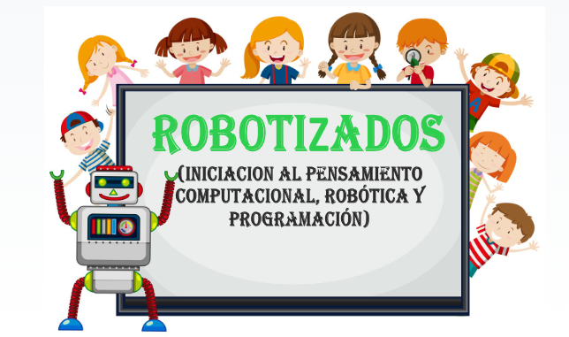

SALA: DE 4 Y 5 AÑOS

DOCENTE: FLORENCIA DONATO

SELECCIÓN Y DEFINICIÓN DEL PROBLEMA

Para abordar la temática utilizamos este interrogante que a continuación abordamos a modo de disparador en la investigación:
¿Para qué es un Robot? ¿Para qué sirven? ¿Cómo podemos hacer uno?

FUNDAMENTACIÓN

El progresivo desarrollo de las nuevas tecnologías está transformando la realidad. El impulso de la sociedad de la información y el conocimiento requiere la continua renovación y adaptación de los métodos educativos donde el alumnado adquiera nuevas competencias digitales, interactúe con el contenido y sea el protagonista no sólo de su propio aprendizaje sino también de la transformación de la sociedad moderna.
En el Nivel Inicial, la introducción del robot en nuestras prácticas, es de fundamental importancia para que los chicos/as interactúen con éste desde lo concreto, promoviendo situaciones de aprendizaje colaborativo desde la creatividad, la curiosidad y el asombro, y como vehículo de aprendizajes en todas las áreas del currículum. Jugar con el robot, además de favorecer habilidades del pensamiento, les permitirá comprender el mundo que los rodea.
La Robótica Educativa, la aplicación de robots en el programa escolar reglado, es un método de enseñanza interdisciplinaria que facilita desde una perspectiva lúdico-formativa el desarrollo de estas competencias tan imprescindibles.

OBJETIVOS

- Comunicar e intercambiar experiencias en contextos digitales.
- Identificar la aplicación de los usos sociales de las tecnologías digitales en la vida cotidiana dentro y fuera del Jardín.
- Iniciarse en el desarrollo del pensamiento computacional como estrategia para el planteo y la resolución de situaciones problemáticas.

CONTENIDOS

- Exploración y usos de las tecnologías digitales para registros: escritura, dibujos, uso de aplicaciones como contadores, entre otros.
- Identificación de iconografías comunes en entornos y contenidos digitales. Relaciones entre los íconos y sus funcionalidades en diferentes herramientas y contenidos digitales.
- Secuencias ordenadas de instrucciones: algoritmos para el logro de un objetivo o para la resolución de un desafío.
- Conversar y elaborar preguntas para orientar las exploraciones, indagaciones y observaciones con el objetivo de recabar información acerca de un tema sobre el que se pretende conocer o saber más.
- Ampliación de universos culturales a partir del uso de recursos
digitales.

- Ubicación de posiciones de personas y objetos.
- Interacción con compañeros/as de juego, con el objetivo de dar indicaciones.

ACTIVIDADES

- Indagación sobre saberes previos sobre robots:
*¿Para ustedes que es un robot?
*¿Saben para que sirve un robot?
*¿Cómo funcionan?
*¿Alguien tiene uno en su casa? ¿Cuál?
*¿En el Jardín hay Robots?
Registramos en una cartulina las respuestas de los estudiantes.
- Buscamos información sobre robots, a través de videos e imágenes. Registramos toda la información en afiches. Y comparamos con sus respuestas anteriores.
- Clasificamos robots que hay en casa, que vemos en la calle y en el jardín, a través de diferentes imágenes.
- La robotita. Indagamos para que sirve, como se usa. Explicación a través de las “tarjetas de comandos de programación”.

- Con témperas y un circulo de cartulina, esponjeamos la silueta del circulo representando la forma de la robotita, para luego con lápices hacerles los detalles y botones con indicaciones.
- En dos grupos programamos un recorrido (ingreso del jardín a la sala) como si fuéramos un robot con las tarjetas de comandos de programación.
- Con maderitas, creamos un recorrido con obstáculos para programar luego a la robotita.
- Usamos las Tablet para programar a través de la app scratch Jr. Con un grupo mientras el otro grupo hace recorrido de un laberinto con la robotita.
- Programación de personaje con scratch Jr. El cual le asignaremos un nombre. Y deberá recibir órdenes a través de la Tablet.
- Le ponemos color a la robotina, con todas las 6 carcasas creamos para luego probarlas armando un recorrido.
- Visita a la escuela primaria. Presentamos a los alumnos de 1° y 2° grado a la robotita, ya que no la conocen. Le informamos para que
Sirve, explicamos como le damos indicaciones y los hacemos participar
a los alumnos de primaria.

- Los estudiantes de 1° y 2° grado, nos presentan a su robot, nos muestran como se programa a través de la Tablet, y enseñan a manejarlo.
- En conjunto con los estudiantes de 1° y 2° grado inventamos diferentes robots, con materiales reciclados (cajas, cartulinas, mangueras, etc).
- Indagamos sobre qué tipo de robots son, si andan con el suelo o por el aire e indagamos si conocer robots aéreos. Nos Visita un estudiante de robótica y nos explica sobre tipos de robots terrestre y aéreo, para luego hacer una Demostración con un “Drone”, ver sus usos y cuidados.
- Realización de robots para el jardín. Se realizará un robot casero. Armamos la base con palitos de helados, las ruedas del auto con tapitas de gaseosas sostenida con un eje y dos palos de brochettes que une con las otras ruegas, y el motor conectado con una batería que son pegados arriba de la base uniendo el eje del motor con el eje de las ruedas para que avance.

PRODUCTO FINAL

Elaboración de robot de arrastre. Muestra de ciencias a las familias e institución primaria.

RECURSOS

- Afiches.
- Videos, cuentos.
- Tablets
- Robotina, tarjetas de comandos y alfombras.
- Maderas
- App scratch Jr.
- Robot de primario.
- Materiales Reciclados: Cartón, cajas, cartulinas, pinturas.
- Drone
- Robots creado: Palitos de helado, Bombillas, Tapitas, Palitos brochet, Cartón, gomitas, PilaS, Motor

CRITERIOS DE EVALUACIÓN

- Interacción permanente con los compañeros del grupo, escucha y respeta opiniones y posturas de otros compañeros.

- Participación activa.

- La valorar los conocimientos e ideas previas; de los razonamientos y estrategias espontáneas; de las actitudes adquiridas por los alumnos, en función de su utilidad para el aprendizaje esperado, así como de las representaciones que generaron los estudiantes acerca de la tarea que se propone, a partir del análisis de las evidencias, los progresos de los alumnos en el aprendizaje, los saberes nuevos que han conseguido, sus razonamientos y explicaciones, así como las estrategias que emplean para aprender.

- Valoración de los resultados, logros, aprendizajes.

EVALUACION FINAL

Con el proyecto la mayor parte de los alumnos han conseguido usar los recursos de robótica educativa de forma autónoma, valorándolos como un recurso muy útil y motivador de aprendizaje que les sirve para investigar, experimentar, descubrir y crear.
se han iniciado en los lenguajes de programación de una manera lúdica.
Las actividades propuestas han despertado el interés por la ciencia y la curiosidad por la robótica, destacando y valorando muy positivamente la participación y colaboración en miembros especializados en el sector de la robótica como los alumnos de primero y segundo grado.
La valoración de las familias ha sido muy positiva en la exposición final, así como del resto de la comunidad educativa.

ANEXO

Video final del Proyecto https://youtu.be/SvcUKnNryhE

